33 полезных упражнения на шведской стенке

Упражнения для утренней зарядки
- Мини-подтягивания: упираемся ногами в основание стенки, ставим руки на перекладину на уровень плеч и выпрямляем их полностью. Затем подтягиваемся к ней вплотную, хват при этом можно менять, например, ставить руки уже или шире, хвататься за перекладины не сверху, а снизу — это поможет задействовать все мелкие мышцы рук. Выполняем мини-подтягивания 10-15 раз.
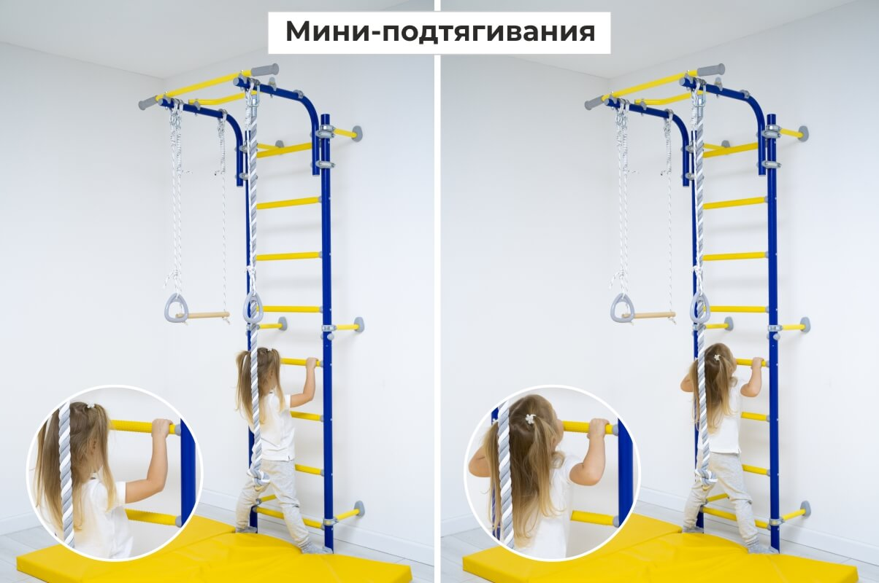

- Разогрев стоп: встаем на нижнюю перекладину, держимся руками на удобной высоте. Переступаем ногами в течение минуты, как при ходьбе на месте. Затем перемещаем стопы вперед / назад — от пальчиков до пяток.
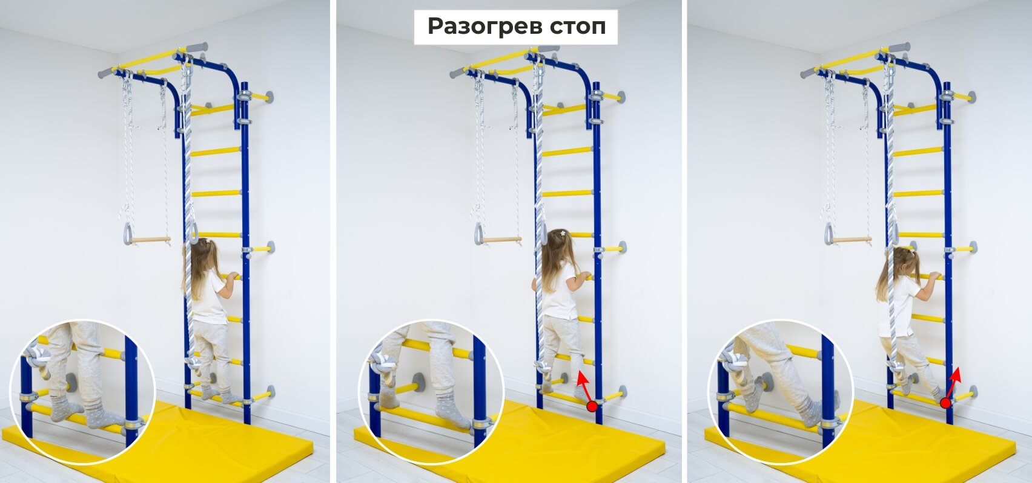
- Наклоны к стенке: кладем левую руку на перекладину шведской стенки на уровне плеч или чуть ниже и встаем к ней боком. Затем выполняем наклон корпусом влево, при этом стараемся дотянуться прямой правой рукой до перекладин, а корпус не разворачиваем. Выполняем 10 раз, а затем повторяем еще 10 раз — уже для правой стороны тела.
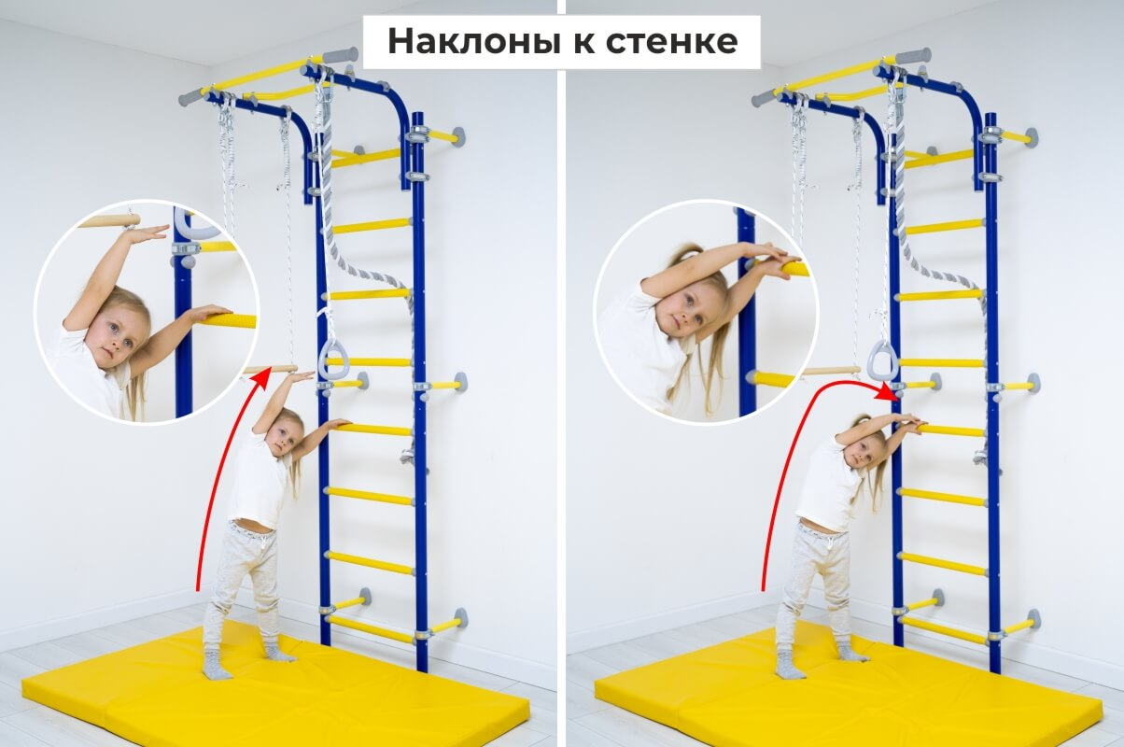

- Приседания на перекладине: встаем ногами на нижнюю ступеньку шведской стенки, хватаемся руками за перекладину на уровне груди и приседаем 10-15 раз.
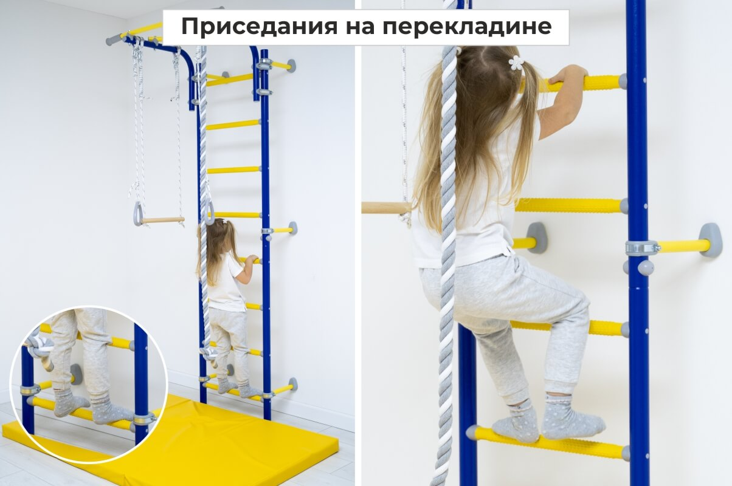
До и после утренней зарядки предложите ребенку хотя бы 20-30 секунд повисеть на перекладине или турнике (если есть). Упражнение кажется простым и даже скучноватым, ведь не нужно ничего делать, — но оно одно из самых полезных для выпрямления позвоночника, а также укрепления мышц спины, плеч и рук. Продолжительность виса постепенно увеличивайте. Способность продержаться 5 минут — высший пилотаж!

Упражнения для здоровой спины и правильной осанки
- Встаем спиной к стенке, дышим ровно и спокойно, сосредоточиваем внимание на том, как каждая перекладина касается спины.
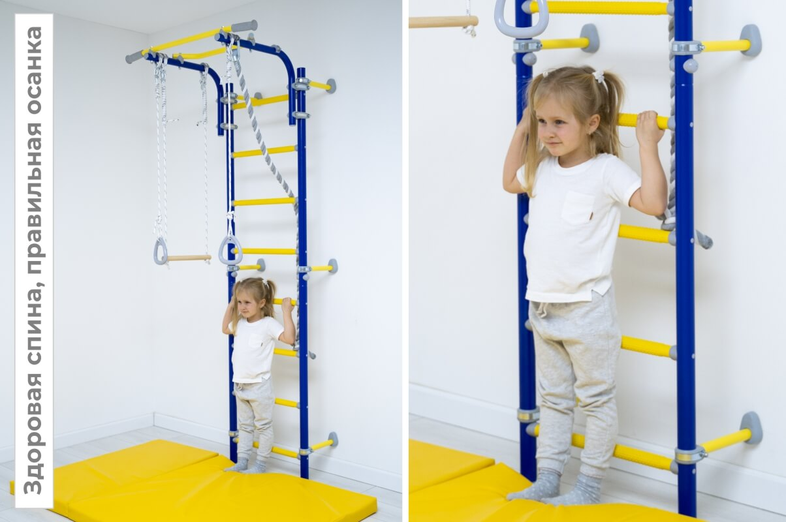
- Висим на перекладине, которая удобна по высоте, в течение минуты. Если получается дольше — отлично!
- Висим на кольцах (если есть) — эта разновидность виса вносит разнообразие в привычную программу тренировок и задействует мышцы, которые не работают при висе на неподвижной перекладине.
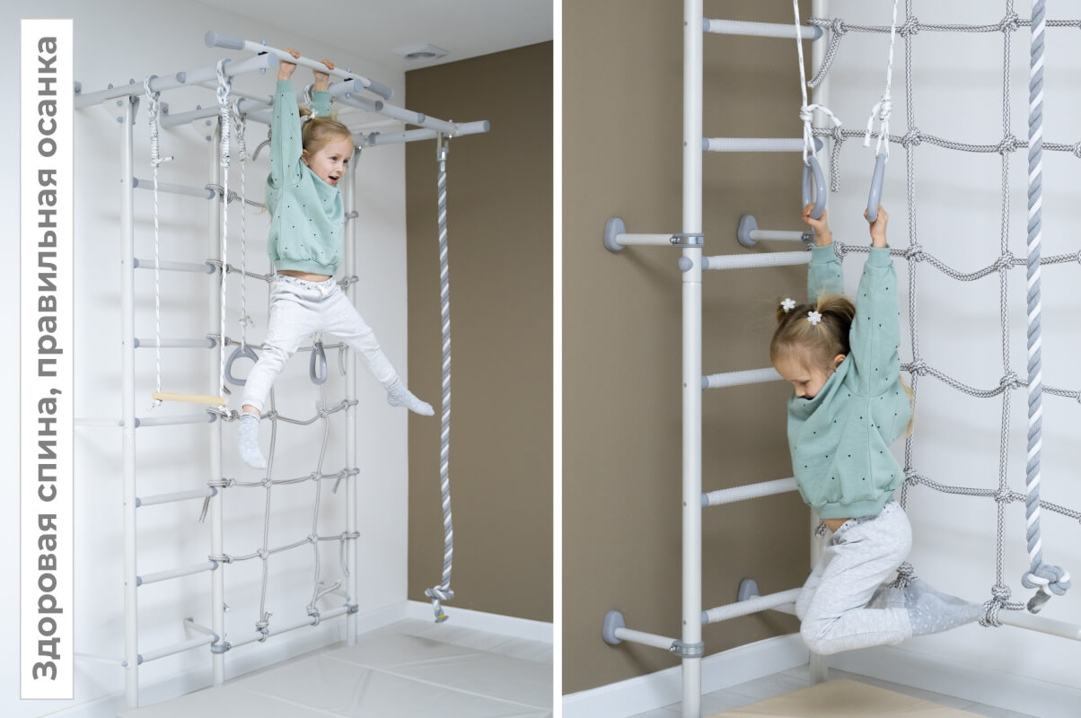
- Выполняем планку. Для этого цепляем ноги на первую или вторую перекладину, руки ставим на пол или на мат — и стоим неподвижно хотя бы 20-30 секунд. Важна правильная техника выполнения:
следите за тем, чтобы поясница ребенка не прогибалась вниз, а таз не уходил вверх. Правильная планка — прямая.
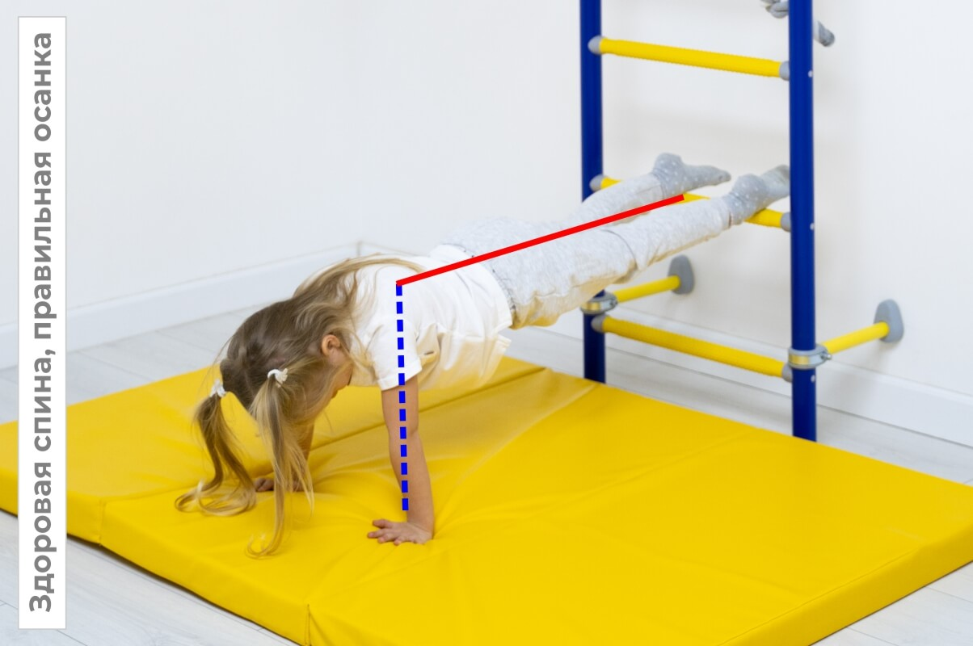
- Висим лицом к шведской стенке и отрываем от нее таз и прямые ноги. Фиксируем «вертикальную лодочку» на 1-2 секунды, затем возвращаемся в исходное положение. Повторяем 5-7 раз.
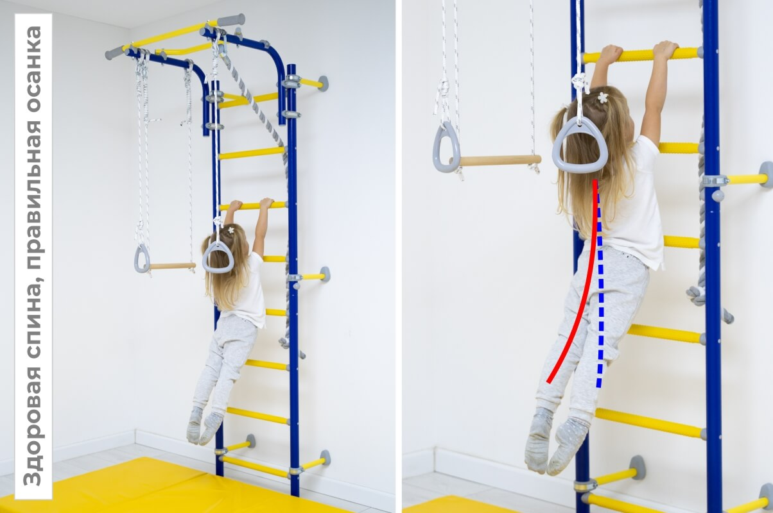
- Встаем лицом к стенке, ноги ставим возле нижней перекладины, руками хватаемся на уровне талии или чуть ниже. Затем наклоняемся вперед, отводя корпус и таз назад, а спину сохраняя прямой. Фиксируем положение в крайней точке на 2-3 секунды, затем возвращаемся в исходную вертикальную позицию. Повторяем 5-7 раз.

Упражнения для сильных мышц
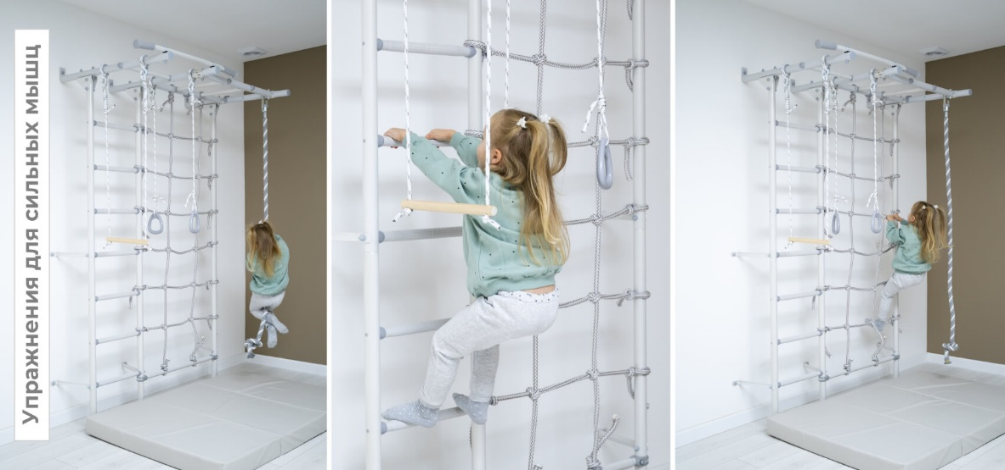
- Встаем спиной к шведской стенке. Хватаемся за перекладину, достаточно высокую, чтобы ноги не касались пола и повисаем на руках. Медленно, без рывков, поднимаем согнутые в коленях ноги перпендикулярно корпусу. Повторяем 10-15 раз.
- Исходное положение прежнее, поднимаем прямые ноги 8-10 раз.
- Исходное положение прежнее, по очереди подтягиваем колени к противоположным плечам. Повторяем по 8-10 раз на каждую сторону.
- Исходное положение прежнее, по очереди поднимаем ноги прямые ноги в стороны — по 10-15 раз на каждую сторону.
- Поворачиваемся лицом к стенке, хватаемся руками высоко, повисаем и затем сгибаем обе ноги в коленях, стараясь коснуться ягодиц. Повторяем 10-15 раз.
- Встаем правым боком к стенке, ставим прямую правую ногу на перекладину на уровне таза или чуть ниже (чем выше перекладина, тем выше нагрузка, поэтому выбирайте высоту с учетом физической подготовленности ребенка). Приседаем на левой ноге 5-7 раз. Затем поворачиваемся левым боком и приседаем на правой ноге. Важно правильно распределять нагрузку: она не должна ложиться на коленные суставы, поэтому следите за тем, чтобы ребенок спину держал прямо и во время приседа таз отводил назад, а колено не уходило далеко вперед.
- Делаем выпады: встаем спиной к шведской стенке, шагаем правой ногой далеко вперед (угол в колене — 90 градусов), затем делаем выпад левой ногой. Повторяем по 5-7 раз на каждую ногу.
- Ложимся на мат перпендикулярно стенке, закрепляем ноги за нижнюю перекладину, выполняем 10-15 скручиваний для пресса.
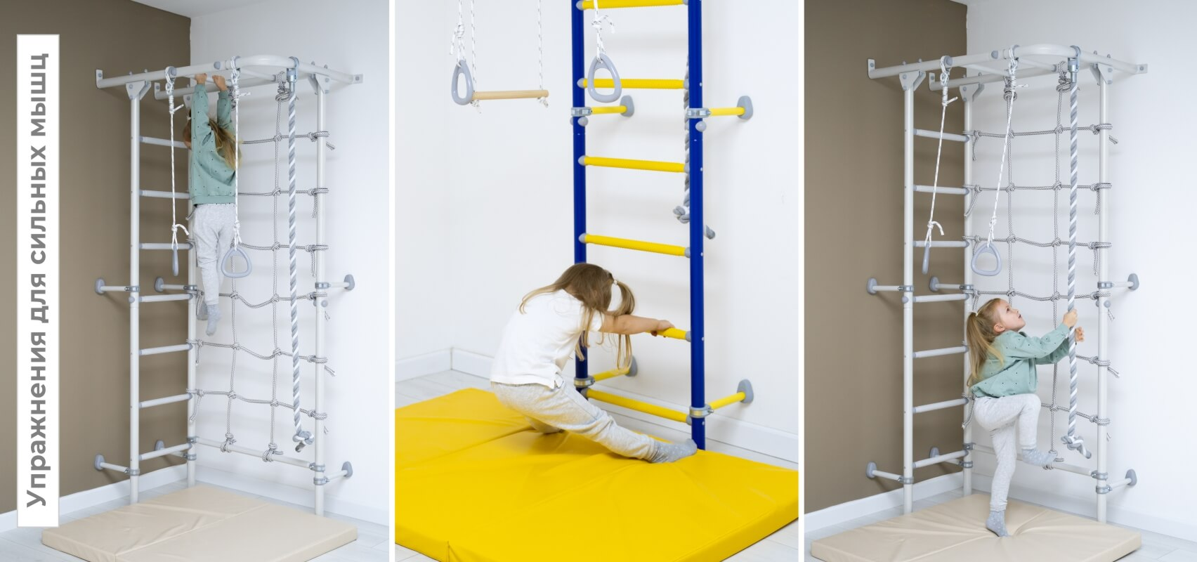

Упражнения для выносливости
- Для детей до 3-4 лет: подъем до самого верха шведской стенки, затем спуск. Повторяем 3-5 раз.

Упражнения для развития гибкости
- Встаем лицом к шведской стенке на расстоянии вытянутой ноги, ставим правую ногу на перекладину и наклоняемся к ней корпусом. Повторяем 3-5 раз. Выполняем в 2 захода: сначала с круглой спиной, затем — с прямой.
- Выполняем «маятник»: повисаем на руках спиной к стенке, ноги раскачиваем из стороны в сторону, держа при этом вместе. Амплитуда не должна быть большой. Следите за тем, чтобы движения ребенка не были резкими, порывистыми.
- Делаем «мостик»: встаем спиной к шведской стенке на расстоянии 2 шагов, хватаемся за перекладину одной рукой, другой «шагаем» ниже — и так до тех пор, пока хватит растяжки. Не торопитесь выполнять полноценный мостик, дождитесь, пока и мышцы ребенка растянутся и окрепнут, и сам он не будете испытывать страха, повисая в непривычном для себя положении.
- Встаем на расстоянии вытянутых рук лицом к стенке и хватаемся обеими руками за перекладину. Ноги вместе. Сохраняя руки прямыми, наклоняемся вперед, затем по очереди слегка сгибаем ноги.

Игровые упражнения для самых маленьких
- «Обезьянка шалит»: повисаем на перекладине, держимся обеими руками в течение 10-15 секунд, затем «шагаем» (отпускаем ненадолго то одну, то другую руку, родитель при этом страхует от падения). Повторяем «шаги» 3-4 раза на каждую руку.
- «Часики тикают»: выполняем упражнение «маятник» — раскачиваемся слегка из стороны в сторону, держась обеими руками. Ноги вместе и прямые.
- «Рыбка плавает»: повисаем на перекладине или турнике (если есть) и делаем вращательные движения ногами. 2-3 круга по часовой стрелке, затем 2-3 круга — против нее.
- «Травка растет»: повисаем на перекладине и подтягиваемся к ней (родитель при этом страхует и слегка подталкивает ребенка вверх). Повторяем 2-3 раза.
- «Ванька-встанька тренируется»: выполняем приседания возле шведской стенки. Стоим лицом к ней, держимся руками на уровне талии. Повторяем 5-6 раз.
- «Ласточка летает»: встаем ногами на нижнюю перекладину лицом к шведской стенке. Держимся руками на уровне груди. Поднимаем голову вверх, выгибаем спину и отводим прямую правую ногу назад как можно дальше. Фиксируем положение на 1-2 секунды, затем поднимаем левую ногу.

